Исправление конфликта регионального идентификатора у законных представителей
Шаг 1. В АИС «Образовательный учет» перейдите в «Контингент» → «Реестр личных дел».
Шаг 2. В фильтрах в левой части страницы в разделе «Представители» в пункте «Наличие РК-ИД» укажите «Нет» и нажмите на кнопку «Применить».
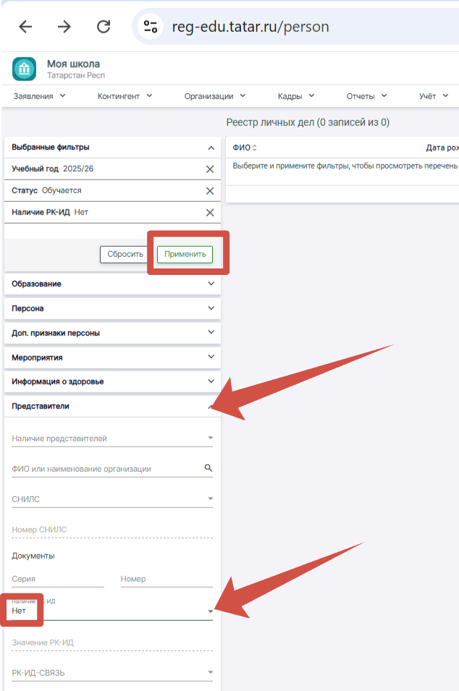
Шаг 3. Перейдите в карточку личного дела, нажав на ФИО учащегося.
Шаг 4. В блоке «Сведения о родителях / законных представителях» сохраните себе все данные родителя. Есть вероятность, что у родителя имеется 2 карточки.
Шаг 5. Нажмите на кнопку «Синхронизировать с контингентом» ,
Имеется несколько вариантов развития событий.
Вариант №1
Если после синхронизации родитель отображается дважды, необходимо удалить первого. При необходимости корректировки данных внесите изменения в карточку оставшейся записи, используя ранее сохраненные данные.
Вариант №2
Если отобразятся конфликтные данные персоны, необходимо провести сверку документов. Если это одна и та же персона, выбираем пользователя и нажимаем на кнопку «Это одна персона». Если это разные персоны, выбираем правильную и вносим необходимые изменения в карточку представителя на основании документов, предоставленных родителем.
Внимание!
В случае, если на каком-то из вышеперечисленных этапов система выдает ошибку, необходимо удалить законного представителя и добавить повторно.
В случае сохранения ошибки обратиться в СТП с приложением скриншота ошибки и подробным описанием выполненных действий.

